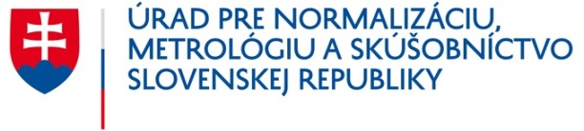  Odbor metrológie  Štefanovičova 3, P. O. BOX 76  810 05 Bratislava 15  www.unms.sk | Doručené dňa:
 | Evidenčné číslo:

ŽIADOSŤ O POVOLENIE POUŽÍVANIA INEJ AKO ZÁKONNEJ MERACEJ JEDNOTKY

podľa § 15 ods. 2 zákona č. 157/2018 Z. z. o metrológii a o zmene a doplnení niektorých zákonov v znení neskorších predpisov.

- Žiadateľ (orgán verejnej moci, podnikateľ alebo iná osoba)
Obchodné meno: | IČO:
Adresa sídla/miesta podnikania: | Tel.:
 | Webové sídlo:
 | E-mail:
Dôvod žiadosti o povolenie používania inej ako zákonnej meracej jednotky:

- Priložené prílohy k žiadosti o povolenie používania inej ako zákonnej meracej jednotky k:

Názov prílohy | Označenie prílohy

____________________ _________________________________

dátum meno, priezvisko, podpis štatutárneho
orgánu žiadateľa

